Я смотрела работы нижегородского фотохудожника Николая Викторовича Цыганова. Мне очень понравилась выставка его работ. Наш город очень красивый и добрый.
На одной фотографии я увидела дом нашей близкой подруги. Очень жалко , что этот дом скоро сломают.
Я считаю, что старый город нужно сохранять ,потому что нельзя терять связь между прошлым и будущем.
Елизавета Кочнева.

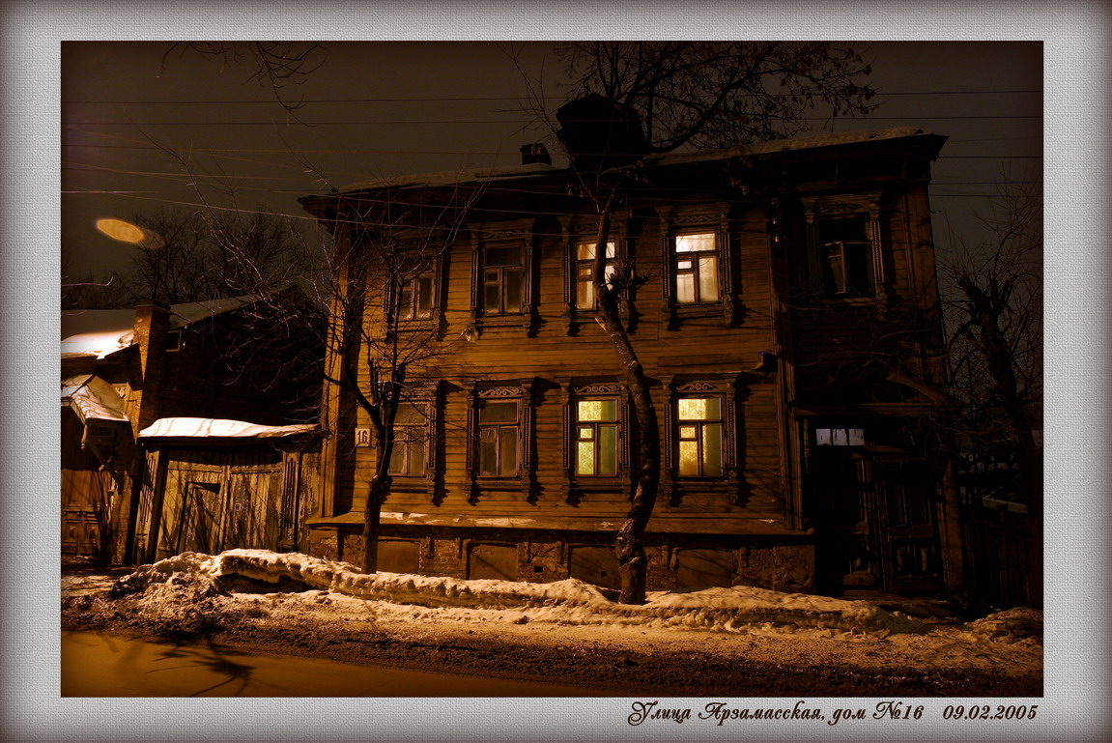

Огромное спасибо Николаю Викторовичу за предоставленные фотографии.

